Домашняя работа:  
 **Информационная инфраструктура (ПО ГОСТ Р 53114-2008)** — это совокупность объектов информатизации, обеспечивающая доступ потребителей к информационным ресурсам.

**Документ (ПО ГОСТ Р 7.0.8-2013)** — это зафиксированная на носителе информация с реквизитами, позволяющими ее идентифицировать.

**Автоматизированная система (ПО ГОСТ 34.003-90) (AC)** — это система, состоящая из персонала и комплекса средств автоматизации его деятельности, реализующая информационную технологию выполнения установленных функций

**Информационные активы (information asset)** — информационные ресурсы или средства обработки информации организации - ГОСТ Р ИСО/ТО 13569-2007

Перехвату информации предшествует созданная намеренно утечка информации.

Сведения, которые важны для перехватчика:

* Работающие на рынке услуг
* Обладающие большим массивом персональных данных
* Использующие в своей работе ноу-хау

Таким образом, информация в настоящее время является соседством достижения определенных целей, которые могут использовать злоумышленники для получения какого-либо преимущества.

Информация может утекать по разным способам утечки информации

* Визуальные способы
* Акустические способы
* Электромагнитный способ
* Акустоэлектрический способ
* Материальный способ – анализ предметов, документов, отходов деятельности компании

Визуально-оптические средства – уменьшить можно по-разному: шторки, маленькие углы обзора, светоотражающая краска

Мы защищаем только осязаемые объекты информатизации.

Домашняя работа:

**Защита программных средств** - организационные, правовые, технические и технологические меры, направленные на предотвращение возможных несанкционированных действий по отношению к программным средствам и устранение последствий этих действий (ГОСТ Р 51188-98)

**Профилактика** - систематические действия эксплуатационного персонала, цель которых - выявить и устранить неблагоприятные изменения в свойствах и характеристиках используемых программных средств, в частности проверить эксплуатируемые, хранимые и (или) вновь полученные программные средства на наличие компьютерных вирусов. (ГОСТ Р 51188-98)

**Вакцинирование** - обработка файлов, дисков, каталогов, проводимая с применением специальных программ, создающих условия, подобные тем, которые создаются определенным компьютерным вирусом, и затрудняющих повторное его появление. (ГОСТ Р 51188-98)

**Компьютерный вирус** - программа, способная создавать свои копии (необязательно совпадающие с оригиналом) и внедрять их в файлы, системные области компьютера, компьютерных сетей, а также осуществлять иные деструктивные действия. При этом копии сохраняют способность дальнейшего распространения. Компьютерный вирус относится к вредоносным программам. (ГОСТ Р 51188-98)

# Компьютерные вирусы. Средства защиты

Компьютерный вирус можно назвать саморепродуцирующийся программой. Программа, попав в систему, наносит большой вред ПО.

В 20 веке был представлен класс саморепродуцирующихся программ, который походил на биологический вирус. Это был 1984. Это программа, обладающая способностью репродукции и способностью выполнять какие-либо вычисления. Особенность компьютерных вирусов такова, что она саморепродуцируются в другую программу только в том случае, если по отличительным признакам эта программа еще не содержит копии вируса.

Зараженная программа запускает копию вируса и тем самым порождает процесс его распространения. По утверждению Докутра Ковена компьютерный вирус определяется, как программа, которая может заражать другие программы, модифицируя их посредством

Стадии существования вируса

* Спячка
* Распространение в вычислительной системе – это обязательная для любой программы
* Запуск – программируемое событие параметров запуска
* Нарушение работы программ или данных или другие отрицательные действия – прописываются как зависимые или независимые

Д/З

**Биометрическая характеристика (biometric characteristic):** Измеряемая физическая характеристика или индивидуальный поведенческий признак, при помощи которого можно идентифицировать или верифицировать предъявляемую идентификационную информацию зарегистрированного пользователя –ГОСТ Р ИСО/МЭК 24713-2-2011

**Требования к соответствию (ПО ГОСТ Р 29109-1-2012)** – это требование, установленное в базовом стандарте, устанавливающее необходимое условие в краткой и точно выраженной форме.

Комплект для проведения испытаний на соответствие (ПО ГОСТ Р 29109-1-2012)- это программное обеспечение, применяемое для автоматизации однотипных испытаний на соответствие.

**Испытания уровня 1(ПО ГОСТ Р 29109-1-2012)** – это метод испытания на соответствие, при котором осуществляют побайтовый и поэлементный контроль соответствия спецификации записи для обмена биометрическими данными, определенной в базовом стандарте, на основе как присутствующих полей, так и диапазонов значений этих полей.

# Российское законодательство во области ИБ.

Входит конституция, уголовный кодекс, административный кодекс, закон об информатизации и информации №149 ФЗ. Данный закон дал основные понятия (информационная система, информация и т.д.). Также данный закон говорит о том что документ подтвержденный электронной подписью является юридически сильным. Чтобы признать юридическую силу документа необходимо наличие программно-технических средств, обеспечивающих идентификацию подписей.

Закон №99 ФЗ Дает такие понятия как: лицензия, лицензирование, лицензированный вид деятельности и другие. Закон устанавливает перечень видов деятельности на осуществление которых требуется лицензия. К этим относиться: распространение услуг в области шифрования и разработки, производство шифровальных средств и другие виды. ВСТЕК регулирует все что связанно с лицензии, все что связанно с шифрованием регулирует ФСБ.

Важную роль играет закон об участие в международном информационном обмене. Он также позиционирует основное средство защиты, имеющее лицензию и сертификат. Говорит о том, что защита конфиденциальной информации распространяется на деятельность распространяется на деятельность осуществляемой юридическими и физическими лицами обладающими лицензию на данный вид деятельности.

# Стандарты и спецификация

Д/з риски:

**Сравнительная оценка рисков**

Сравнительная оценка риска (ГОСТ Р 51897-2011) – это процесс сравнения результатов анализа риска с критериями риска для определения приемлемости риска.

Сравнительная оценка риска включает в себя сопоставление уровня риска с критериями риска, установленными при определении области применения менеджмента риска, для определения типа риска и его значимости.

Сравнительная оценка риска использует информацию о риске, полученную при анализе риска. Ре- зультаты сравнительной оценки риска используют для принятия решений о будущих действиях. Этические, юридические, финансовые и другие вопросы, а также восприятие риска организацией могут повлиять на принятие решения.

Принимаемые решения могут касаться таких вопросов как: - необходимость обработки риска;  
- приоритеты обработки риска;  
- необходимость выполнения действий;  
- выбор способа обработки риска.

Характер принимаемых решений и используемые критерии при принятии решений ранее установлены при определении области применения, однако на данном этапе они должны быть повторно и более подроб- но рассмотрены с точки зрения уже полученных данных об идентифицированных опасностях и риске.

Наиболее простая структура для определения критериев риска — это установление одного уровня, разделяющего опасности и риск, требующие обработки, от тех, которые подобных действий не требуют. Применение такой структуры приводит к простым и понятным результатам, однако не отражает неопреде- ленность, присущую оценке риска и установленному пограничному уровню риска.

Решение о необходимости и способах обработки риска зависит от затрат и преимуществ принятия риска и улучшения управления риском.

В соответствии с общим подходом следует разделить риск на три группы.

a) Высшая группа, в которой уровень риска является недопустимым, безотносительно преимуществ принятия риска и доходов, получаемых от деятельности организации, обработка риска является необходи- мой независимо от затрат.

b) Средняя группа («серая» область), для которой затраты и преимущества принятия риска следует учитывать, а возможности соотносить с последствиями.

c) Низшая группа, в которой уровень риска незначителен или настолько мал, что необходимость в обработке риска отсутствует.

Для отнесения риска к низшей группе, используемой в сфере безопасности (в системе критериев ALARP1) — «Низкий, насколько реально возможно»), применяют следующий подход.

Для отнесения риска к низшей группе («Низкий, насколько реально возможно» в системе критериев ALARP1) ), используемой в сфере безопасности, применяют следующий подход: для низкого риска в средней группе устанавливают скользящую шкалу, в которой затраты и преимущества могут быть непосредственно сопоставлены, а возможный вред от событий с высоким риском следует снижать до тех пор, пока стоимость дальнейшего снижения риска не превысит полученные преимущества.

**ГОСТ Р ИСО/МЭК 31010 — 2011**

**Предпочтительный риск**: тип риска и его уровень, к которому организация стремится или готова поддержать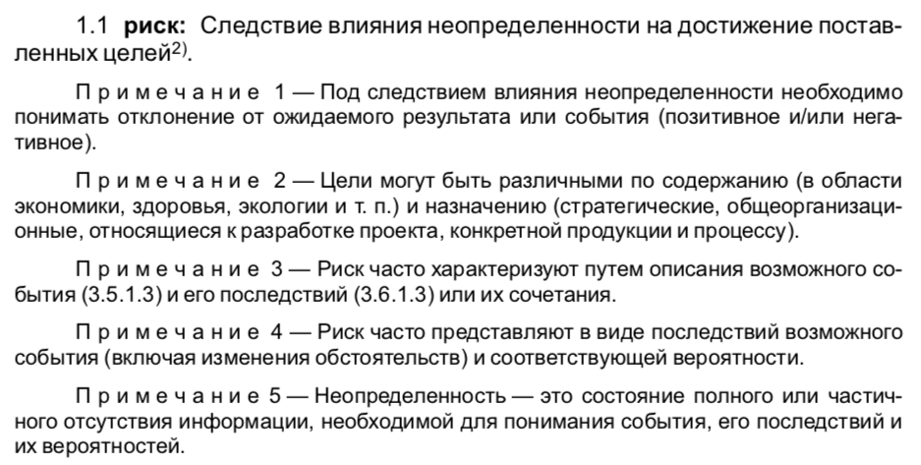

**ГОСТ Р 51897-2011**

**Исключение риска** (англ: risk avoidance, фр: refus du risque) — решение об исключении угрозы появления опасной ситуации или действий, связанных с возможностью ее возникновения.

**ГОСТ Р 51897-2011**

**Остаточный риск**

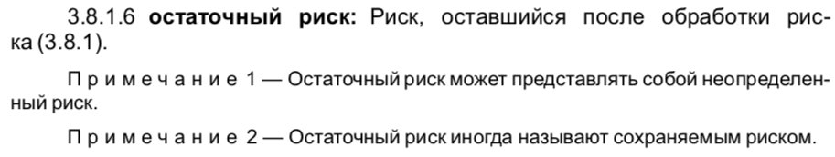

**ГОСТ Р 51897—2011**

Стандарты бывают двух видов: Оценочные стандарты – определяют классификацию информационных систем и средств защиты – регламентируют основы реализации средств защиты.

# Административный уровень информационной безопасности

Д/з

**Отчетность о риске** (англ: risk reporting, фр: rapport sur les risque) — форма обмена информацией о риске, предусматривающая информирование соответствующих внутренних и внешних причастных сторон путем предоставления информации о текущем состоянии риска и менеджменте риска.

**ГОСТ Р 51897-2011**

**Устойчивость организации** (ГОСТ Р 51897-2011) – это способность организации к адаптации в сложной и изменчивой окружающей среде.

**Обработка риска (воздействие на риск**): Процесс модификации (изменения) риска.

Примечание 1 - Обработка риска может потребовать:

- избежание риска путем принятия решения не начинать (не продолжать) действия, порождающего риск;

- удаление источника риска;

- изменение оценки вероятности наступления события;

- изменение оценки последствий;

- разделение риска с другими заинтересованными сторонами (включая контракты и финансирование рисков);

- поддержка ранее принятого информированного решения о риске.

Примечание 2 - Обработка рисков, связанных с негативными последствиями, иногда рассматривается как "смягчение риска", "устранение риска", "предотвращение риска", "уменьшение риска".

Примечание 3 - Обработка риска может привести к новому риску или модифицировать существующий риск.

**ГОСТ Р 56275-2014**

Административный уровень информационной безопасности – действия общего характера, выполняемые в организации. Основные действия направлены на обеспечение политики безопасности, выражающейся в деятельности, направленной на защиту информационных активов. Каждой компании необходимо проводить мероприятия по обучению персонала с соблюдением режима безопасности, поддержание режима безопасности и обеспечению мероприятий финансовыми ресурсами.

В политику безопасности входит комплект организационно-распределительных решений, выраженных в документационном выражении, обеспечивающий поддержание внутреннего порядка информационной безопасности.

В применении к домашнему заданию:

Для снижения опасных последствий и событий, каждая компания принимает процессы по менеджменту риска и внедряет в деятельность компании менеджмент системы обеспечения информационной безопасности.

Т.е. лицо, которое причастно к управлению риском или его воздействию может быть как стороной являющейся жертвой риска, так и стороной управления риском.

Принятие решения о качестве риска и его состояний выполняется на уровне руководства компании.

**Д/з**

**Анализ средств и целей** – это процесс решения задачи, когда на каждом шаге производится поиск операций, которые максимально сокращают разность между текущим состоянием и известным целевым состоянием.

**ГОСТ 33707-2016**

**Аудит безопасности автоматизированной информационной системы** – это проверка реализованных в автоматизированной информационной системе процедур обеспечения безопасности с целью оценки их эффективности и корректности, а также разработки предложений по их совершенствованию.

**ГОСТ 33707-2016**

**Альтернативное планирование** - это планирование, в котором в разрабатываемый план включаются альтернативные действия процесса решения задачи.

**ГОСТ 33707-2016**

**Буферизация входных и выходных потоков** – это использование вспомогательной памяти в качестве буферной памяти для уменьшения задержек обработки, при передаче данных между периферийным устройством и процессорами вычислительной машины.

**ГОСТ 33707-2016**